Map of Evariste Huc’s travels
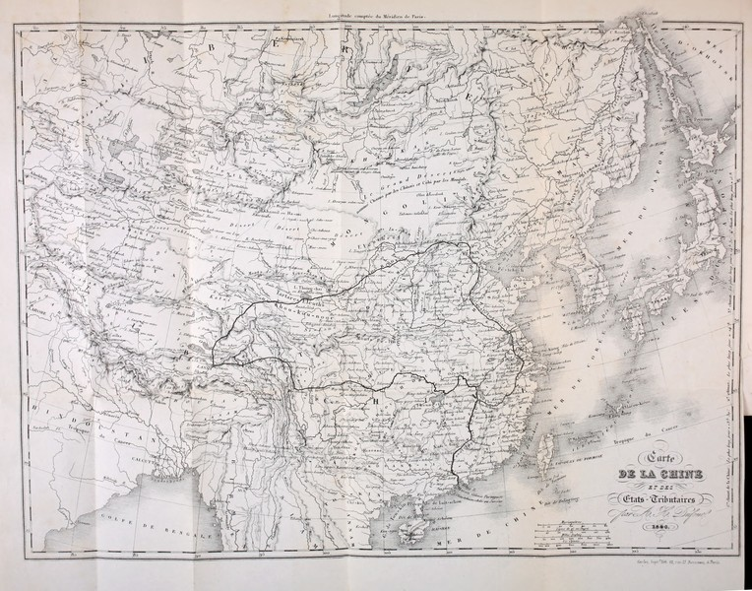

identifier
9176c850-1175-4ec5-bd9e-93df4f59362c

creator
Dufour, H

type
Image

coverage
Inner Mongolia
Mongolia
PRC

description
Map accompanying “Souvenirs d'un voyage dans la Tartarie, le Thibet et la Chine”, Evariste Huc, 1850

publisher

source
Souvenirs d'un voyage dans la Tartarie, le Thibet et la Chine, Evariste Huc, 1850
<http://archive.org/details/souvenirsdunvoya01huce>
<https://commons.wikimedia.org/wiki/File:Evariste_Huc_carte_voyage.jpg>

rights
Public domain

subject
expeditions
maps

date
1850

language
French

format
image/jpeg

modified
2017-10-09 12:41:51

original filename
Evariste_Huc_carte_voyage.jpg

extent
2.1 MiB
3559x2794 px

